
Свято - Никольский приход

ПРОСВЕТИТЕЛЬСКИЙ
ЛИСТОК

Помогите, болеет любовь!
Любовь болеет, часто болеет, иногда смертельно, иногда хронически.
Она не ходит по больницам, не вызывает «скорую помощь», не пьёт
антибиотиков и витаминов...
Спазмы в горле, нарушение работы слёзных протоков
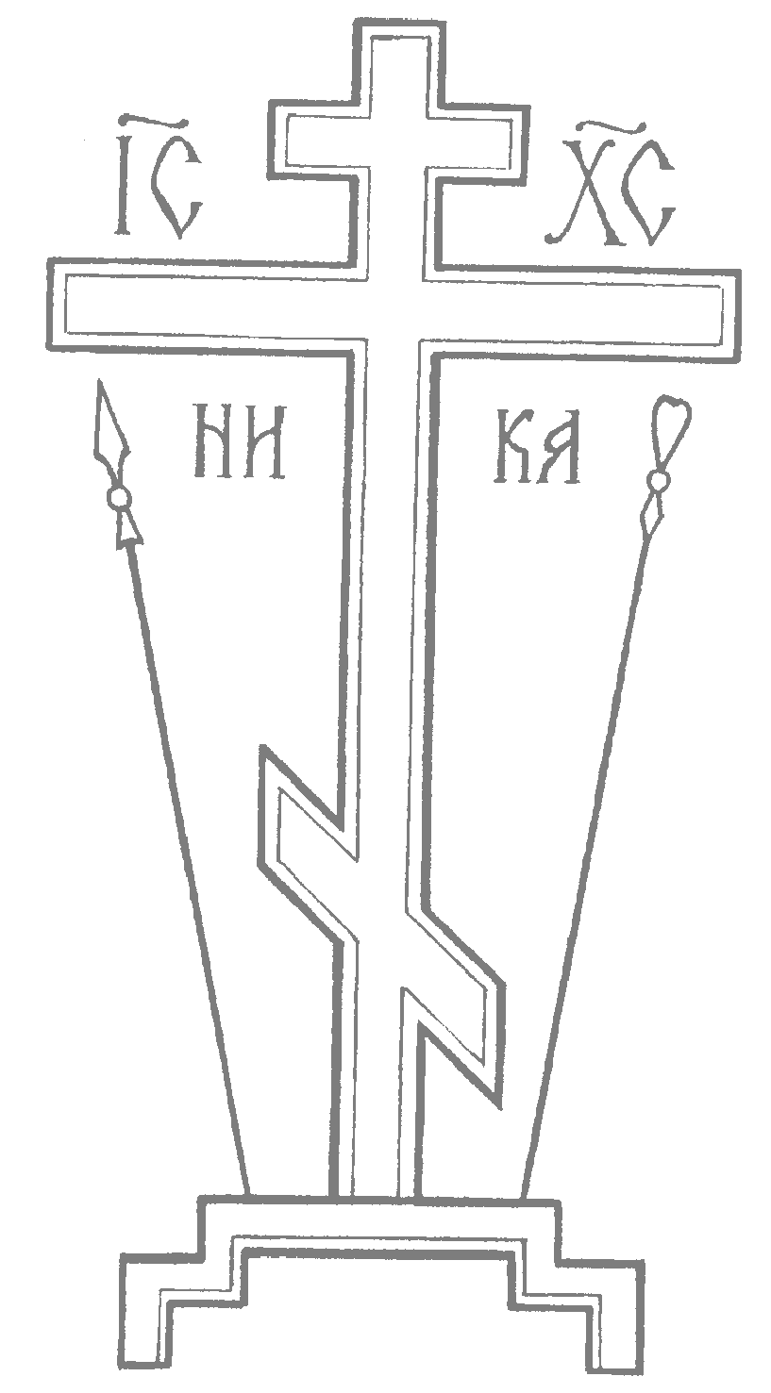
Танька сиротой не была и очень гордилась тем, что у неё есть мама. В детском доме не принято этим кичиться, но всё-таки греет мысль, что где-то на земле есть мама и она обязательно придёт. Иногда она навещала Таньку — привозила полусгнившие яблоки, которые съедала тут же на лавочке, вместе с Танькой. Семилетней девочкой Танька попала в этот детский дом «на один месяц», «пока мама не решит все проблемы». В ноябре все праздновали Танькин день рождения. 12 лет — отличный возраст, трудный и дерзкий. Все собрались в актовом зале и пели караоке, заедая вафлями и запивая напитками из кружек с отбитыми ручками. Танька выбрала песню, которую уже много раз пела с девчонками. Ком сдавливал горло; глотая слёзы, сжимая микрофон, Танька пела: «Моя мама лучшая на свете...»
Близорукий астигматизм
Мужики на работе смеются и шутят — у одних жёны по телефону говорят вечера напролёт, у других посуда немытая, у третьих рубашки неглаженые, у четвёртых — борщ всегда пересоленный, у пятых... а он молчит. Странно, но ничего подобного не видит. Как-то научились со временем закрывать глаза на недостатки друг друга.
Острая зубная боль
До восьмидесяти лет Василий Иванович не болел. Простуда иногда, насморк и тот единственный перелом руки на военном заводе, но это ещё когда было...
Однажды стало плохо, сын заставил сдать анализ крови. Василий Иванович долго ругался, сопротивлялся, но чтобы сына не расстраивать, всё же пошёл.
Узнав свой диагноз, бровью не повёл, слова не сказал. Только выпил вечером в пивной очень крепко. Домой его привели друзья. Сын долго разводил руками, невестка причитала, а Василий Иванович, стиснув зубы, решил никому ничего не говорить о своей болезни. «Любят они меня, переживают, огорчатся сильно. И обузой быть не хочу. Не буду». До последнего дня, стиснув зубы до боли (болеть ведь может не только тело), он решал задачи по алгебре с внуком. После очередной задачки, показавшейся даже Василию Ивановичу необычно сложной, захотелось прилечь. Дойдя до кровати, упал.
Теперь внук сам решает свои задачи, глядя на фотографию деда на своём письменном столе. Красивый там дед, молодой, улыбается так сдержанно, словно стиснув зубы...
Синдром хронической усталости
Спрашиваете меня, что такое быть матерью? Что ж, я отвечу. Ходишь беременная, сдаёшь анализы, ешь варёно-пареную пищу, забыв об апельсинах и шоколаде. Считаешь дни до родов, потом часы, потом минуты... между схватками. И кажется — вот, совсем скоро, я буду счастлива. Закончатся эти токсикозы, вечно маленькая одежда, сонливость, диеты... Долгожданный миг. Боль, много боли, потом «поздравляем, мамочка, у вас здоровенький ребёнок». И тут, когда тебе кажется, что всё теперь будет здорово, неожиданно начинается совсем другая жизнь. Забыть нужно о сне, о еде, о личных интересах, о том, что в ванной можно читать журналы, а гулять можно без коляски, многое, о чём теперь нужно забыть — всерьёз и надолго. Утром думаешь — поскорее бы ночь. Ночью — поскорее бы утро... и так каждый день. Иногда плачешь от боли и ломоты во всём теле, от того, что грудь болит, от того, что столько всего хочется... но больше всего плачешь от усталости. Подробно описала? Перечитайте и поверьте — это лишь часть реальности. А теперь, прошу, не считайте меня безумной (впрочем, мне всё равно) — и поверьте — я счастлива. И самый счастливый миг — это миг, когда возле груди сопит моё маленькое чудо, а проснувшись, ищет глазами мой взгляд.

Боль в суставах, ревматизм
Дело было в далёких 1960 х.
На работу Виктору Степановичу нужно к 8 утра. В 6.30 привозят молочную кухню. Если не занять очередь за час, то можно оставить Ленку на два дня без молока. Ленка тогда много плачет, жена тоже.
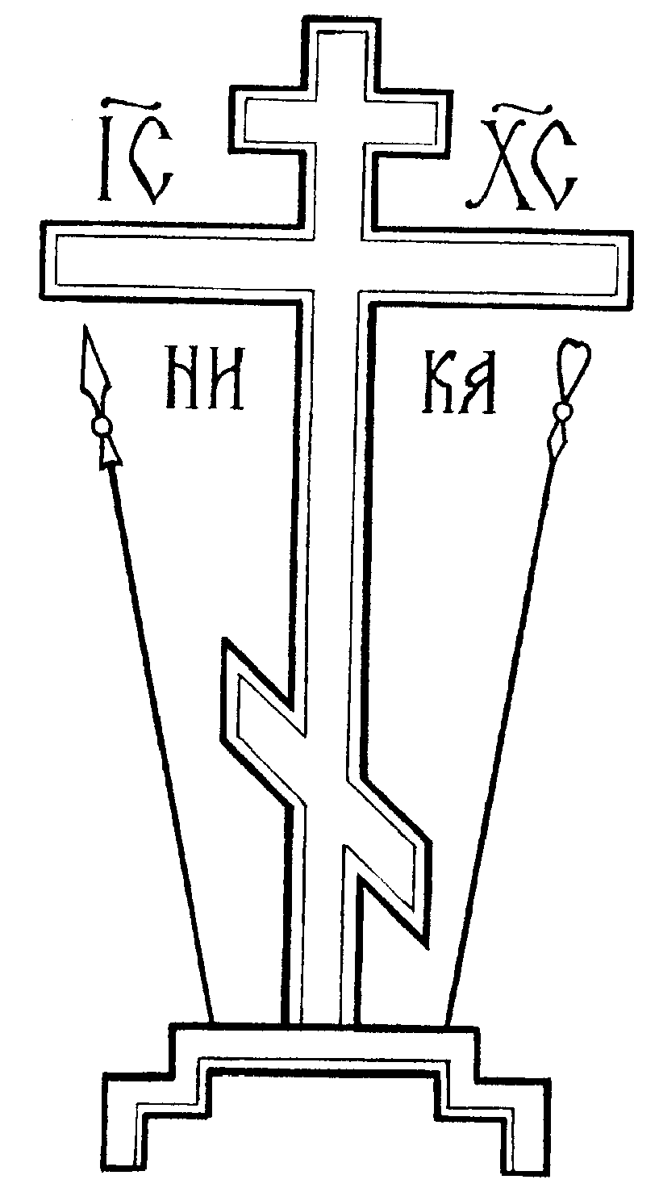
«Тяжело вставать в такую рань. Особенно в дождливую осень. И каждый раз, как звонит будильник, хочется махнуть на всё рукой и спать. Пусть злятся себе, пусть плачут, да пусть, что хотят, делают, а мне бы спать. Спать, пока дворники не зашумят во дворе, спать, пока утро не станет утром, спать...» Усилием воли Виктор Степанович сбрасывает с себя одеяло; так долго не пролежишь — холодно. Стоять в очереди особенно тяжело. Ног не чувствуешь, с утра они словно ватные. И холод такой зверский, именно в ногах почему-то. Прислониться бы, присесть бы... тело болит, ломит.
...Елена Викторовна исправно ходила на службы в храм. За день столько набегается на работе, ноги гудят, но всё равно эти самые ноги её в храм несут. Придёт, встанет в уголочке и стоит тихонько всю службу. Вчера она стояла не как обычно. Прислонившись к стене, чуть не падала. «Ноги, — говорит, — совсем не держат». А сегодня я узнала, что у неё отец умер. Упокой, Господи, душу усопшего раба Твоего Виктора.
Странные ощущения внизу живота (не аппендицит)
— Сделай аборт, — говорил он, — мы только поженились, давай для себя поживём.
— Не буду, это грех, — плача, отвечала она.
— О чём ты? — смеялся он, — там и ребёнка-то ещё никакого нет, так врачи говорят.
— Нет, — всё то же её твёрдое «нет».
— Если любишь меня, сделаешь аборт — это моё условие.
— Я люблю тебя, потому не могу убить часть тебя...
Странные ощущения внизу живота, словно ему там места мало. «Потерпи, малыш, скоро, совсем скоро мы увидимся».
Потеря крови (или тромбоциты ниже нормы)
Саша боялся вида крови. Над ним все смеялись — друзья, родные, коллеги. Совершенно реально Саша — сильный и крепкий — терял сознание при виде крови, словно кисейная барышня. Когда знакомая рассказывала ему о донорстве, Саша слушал ради вежливости, для себя он точно знал ответ на её просьбу — «что угодно просите, а крови не дам...» А когда познакомился с Ванечкой и его мамой (не случайно, ведь случайно только в кино бывает), в голове крутилась фраза, давно прочитанная где-то: «Любовь — это сколько крови...» Конец фразы терялся, и она начиналась сначала.
Ванечку спасти не удалось, говорят, он был безнадёжен. Но вдруг именно его, Сашина, кровь продлила Ванечке жизнь на секунды, и вдруг именно его кровь заставила несчастную, безутешную маму поверить в человеческое добро? Но самое главное — Саша теперь точно знал, что «любовь — это то, сколько крови ты можешь отдать за ближнего».
Порок сердца (или аритмия, тахикардия, ишемия, шумы в сердце)
Когда ты поздно приходишь, у меня болит сердце. Когда ты сердишься или обижаешься — у меня болит сердце, стучит, как у загнанного зверя. Когда ты увлекаешься — у меня болит сердце, и когда не увлекаешься — тоже болит. У меня оно еле бьётся, если тебе не нравится обед, и покалывает, когда не моешь посуду за собой. Когда ты повышаешь голос — болит сердце, и когда молчишь — тоже болит. Болит, когда много говоришь о работе и мало — обо мне, и когда совсем не говоришь о работе — тоже болит. Оно почти останавливается, когда ты болеешь, даже если это просто простуда. Моё сердце болит с тех пор, как мы вместе. Я не говорю этого тебе, и никому не говорю. Ни один врач не поверил бы мне. Во всех журналах пишут, что сердце не может болеть так долго и не могут в одном человеке соединиться все мыслимые и немыслимые болезни сердца. А я знаю точно, что я живу именно потому, что сердце моё болит. Поздравляю тебя с днём рождения, мой милый и единственный, и сердце радостно щемит — не знаю, что тебе подарить, вот уже который год.
Вместо послесловия
Любовь часто болеет. То тут заколет, то здесь защемит, то там потянет. Язвы, аритмии, ангины, воспаления, ревматизмы, мигрени... Для всех у неё разные болезни, разные симптомы. И вроде бы тревогу бить нужно, болеет часто, того гляди и умрёт, не выдержит. Но веками проверено, болит — значит живёт. Не дай Бог, чтобы перестала болеть эта вечная пациентка — Любовь.



